Processus de gestion & modélisation
Notions | Compétences
- Processus de gestion, activités, acteurs  - Modélisation d'un processus | - décrire et représenter l'organisation en termes de processus métier et de processus support  /  - interpréter un schéma de processus dans un contexte donné pour apprécier sa contribution à la conduire et la coordination des activités.

Introduction :

La modélisation des processus organisationnels sert aussi à comprendre un système d'information (Sl), parce qu'un Sl n'existe pas "dans le vide" :
• Il soutient les processus (ex.: facturer, gérer les commandes, recruter).
• Chaque étape du processus utilise ou produit des données (commande, facture, stock, client...).
• En dessinant le processus, on voit où le SI intervient :
• Quelles tâches sont automatisées (ex. : génération de facture)
Quelles tâches restent manuelles (ex. : préparation physique d'un colis)
o Quels acteurs interagissent avec le S! (clients, employés, fournisseurs)
Donc : modéliser un processus, c'est une étape clé pour analyser, concevoir ou améliorer un système d'information, car on comprend quoi doit être informatisé, comment les données circulent et où sont les points faibles.
Prenons l'exemple de la commande client et voyons comment le processus organisationnel et le système d’information (SI) s’articulent.

Rôle du système d'information
À chaque étape, le Sl intervient :
• 1. Client passe commande
→ Interface e-commerce, CR ou saisi manuelle dans un ERP.
→ Données créées : fiche commande, informations client.
• 2. Vérification du stock
→ Module "gestion des stacks" du Si.
→ Données consultées : quantité disponible, entrepôt.
• 3. Enregistrement de la commande
→ Base de données relationnelle du SI (tables : Clients, Commandes, Produits).
• 4. Préparation & expédition
→ Ordre de préparation généré automatiquement par le SI.
→ Données suivies : produits sortis du stock, transporteur choisi.
• 5. Facturation
→ Module de comptabilité / facturation du SI.
→ Génère un document légal (facture PDF).
• 6. Suivi client
→ CRM pour gérer les retours, réclamations, fidélisation.

Vue simplifiée "Processus SI"
[Commande client] → [Système e-commerce / ERP] Données [Commande, Client]
[Stock disponible ?) [Module Gestion Stock] Données [Inventaire]
[Préparation commande] [Module Logistique] Données [Expédition]
[Facturation] → [Module Comptabilité] Données [Facture]
[Suivi client] [CRM] Données [Satisfaction, Historique]

Donc, la modélisation du processus permet de repérer quelles parties du Sl sont sollicitées, et donc de comprendre le système dans sa globalité

Contexte : observation de l'appel dans une classe
Question n°1 : Comment peut-on appeler ce processus?
______________________Gestion de l’appel de classe ___________________________________________

Question n°2 : Quelles sont les activités de ce processus ?
Appel, saisie des absences dans le SI, convocation, impression _________________________________________________
________________________________________________________________________________________

Question n°3 : Quelles sont les acteurs de ce processus ?
__________________________________________________________________________________________________________________eleve, prof, vie scolaire , CPE______________________________________
________________________________________________________________________________________
________________________________________________________________________________________

Processus de gestion, activités, acteurs

Définitions
Processus :
Ensemble d’activité coordonnées par l’information réalisé par différentes personnes pour réaliser un bien ou un service

Activité :

Une activité représente une étape d’un processus. Ensemble de taches réalisées par un acteur qui manipule et transforme des informations de manière à produire un résultat qui sera exploité par une autre activité

Acteur :
Un acteur a en charge la réalisation d’une ou plusieurs activités au sein de l’organisation (acteur interne) ou contribue au déroulement du processus en tant que partenaire (acteur externe).

Typologies de processus
Contexte : processus : demande de congés
Un salarié d'une organisation dépose une demande de congé auprès de sa direction des ressources humaines.
Question n°1 : Le salarié est-il acteur interne ou externe de l'organisation ?
Interne : il est membre de l’organisation
Question n°2 : Le salarié est-il acteur interne ou externe au processus ?
Externe : on dit qu’il est client de ce processus (externe par rapport au processus)
Le bénéficiaire du résultat d’un processus, appelé « client du processus », est un acteur externe du processus au sens où il n’y réalise pas d’activité conduisant a la production du résultat (contrairement aux acteurs internes du processus ).

A CONNAITRE POUR L’EXAM !!
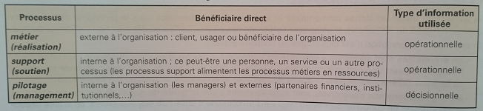

Modélisation des processus organisationnels

Le schéma acteur-flux
Le formalisme :
Un acteur est un émetteur ou récepteur d'un flux d'information. Un acteur est une personne, ou un service.
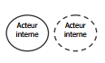
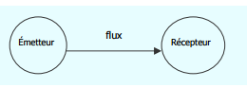
Un flux est un transfert d'informations d'un émetteur (ou acteur source) vers un récepteur (ou acteur but, cible)
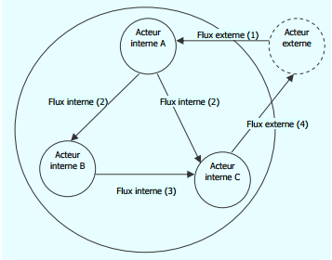
Exemple :
« La société Fiatlux met à la disposition de ses clients un service d’assistance téléphonique. Un client appelle le numéro d’assistance, la personne au standard demande au client de fournir son code client puis lui propose de choisir entre une assistance technique ou commerciale. Lorsque le client choisit une assistance technique, l’appel est transmis, avec le code du client, à l’accueil téléphonique du service technique. Le client pose sa question auprès de la personne chargée de l’accueil téléphonique du service technique. Cette dernière peut répondre à la plupart des questions courantes, elle ouvre un dossier d'appel et recherche la réponse à la question. Elle assure une assistance de premier niveau. Si la réponse est trouvée, le dossier est clos. En cas de problème plus pointu, elle peut transmettre le dossier à un commercial spécialiste de la question posée par le client. Ce spécialiste prend connaissance de la question du client et lui fournit une réponse et clos le dossier. »
Question n°3 : Tracer le diagramme des flux
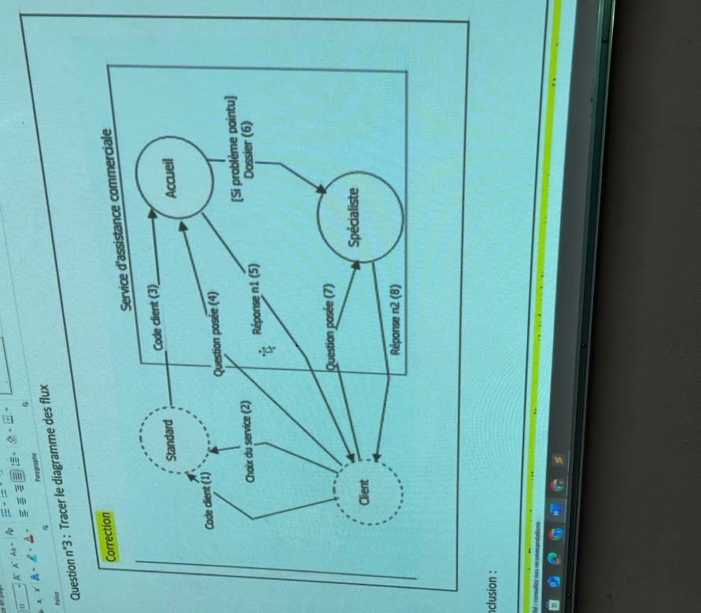

!! A SAVOIR FAIRE A L’EVAL LE FORMAT GRAPHIQUE D’UN PROCESSUS !!

Conclusion :
Le diagramme de flux est donc utile pour expliquer une activité et doit permettre, outre sa compréhension, son amélioration en montrant ses défauts.

Le schéma événement résultat 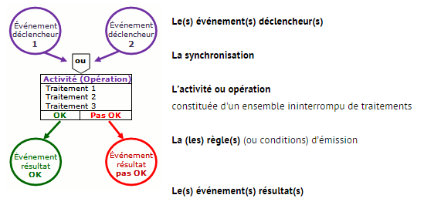

Livre page 21

